**SAE 1.04 - Création d’une base de données**

Compétence 4 :

Concevoir et mettre en place une base de données à partir d’un cahier des charges client

Apprentissages critiques :

AC 1 : Mettre à jour et interroger une base de données relationnelle (en requêtes directes ou à travers une application)

AC 3 : Concevoir une base de données relationnelle à partir d’un cahier des charges

Problématique professionnelle :

L'objectif est de montrer que dans le cadre d'un nouveau besoin il est nécessaire d'étudier l'existant, de le maîtriser et ensuite de proposer des extensions à la solution existante.

# Sommaire :

**Sommaire : 2**

**Insertion d’un fichier csv : 3**

**Création des nouvelles tables : 4**

**Commandes SQL : 6**

1 ère requête : 6

2 ème requête : 6

3 ème requête : 6

4 ème requête : 7

5 ème requête : 8

6 ème requête : 8

# 

# 

# 

# 

# Insertion d’un fichier csv :

Pour faire la bascule entre les données qui étaient sous format csv, nous avons utilisé un logiciel en ligne qui se charge de faire la conversion des données à notre place en nous renvoyant pour chaque ligne de données la commande d’insertion correspondante.

Exemple :

1,Wii Sports,Wii,2006,Sports,Nintendo,41.49,29.02,3.77,8.46,82.74

->

INSERT INTO SAE104 (Rank, Name, Platform, Year, Genre, Publisher, NA_Sales, EU_Sales, JP_Sales, Other_Sales, Global_Sales) VALUES ('1', 'Wii Sports', 'Wii', '2006', 'Sports', 'Nintendo', '41.49', '29.02', '3.77', '8.46', '82.74');

Dans la continuité, nous avons donc créé une première table afin de stocker l’intégralité de ces données.

CREATE TABLE SAE104 (

Rank INT,

Name VARCHAR(512),

Platform VARCHAR(512),

Year INT,

Genre VARCHAR(512),

Publisher VARCHAR(512),

NA_Sales DECIMAL(10, 2),

EU_Sales DECIMAL(10, 2),

JP_Sales DECIMAL(10, 2),

Other_Sales DECIMAL(10, 2),

Global_Sales DECIMAL(10, 2)

);

Cette table sert donc de gigantesque base de données qui va nous permettre de stocker toutes les données avant de les répartir dans des tables plus spécifiques qui serviront à rechercher des informations spécifiques plus rapidement.

<https://www.convertcsv.com/csv-to-sql.html>

# Création des nouvelles tables :

CREATE TABLE GENRE_LIST (

id INT PRIMARY KEY,

genre VARCHAR(50),

)

CREATE TABLE PUBLISHER_LIST (

id INT PRIMARY KEY,

editeur VARCHAR(100),

)

CREATE TABLE PLATFORM_LIST (

id INT PRIMARY KEY,

platforme VARCHAR(50),

)

CREATE TABLE YEAR_LIST (

id INT PRIMARY KEY,

annee VARCHAR(50),

)

CREATE TABLE NAME_LIST (

id INT PRIMARY KEY,

nom VARCHAR(200),

)

CREATE TABLE SALES_LIST (

id INT PRIMARY KEY,

vente_EU NUMERIC(5,2),

vente_NA NUMERIC(5,2),

vente_JP NUMERIC(5,2),

vente_Autre NUMERIC(5,2),

vente_Monde NUMERIC(5,2),

)

INSERT INTO GENRE_LIST

SELECT ROW_NUMBER() OVER(ORDER BY Genre) AS id, Genre FROM

(SELECT DISTINCT Genre FROM SAE104) LISTE_DES_GENRES

INSERT INTO PUBLISHER_LIST

SELECT ROW_NUMBER() OVER(ORDER BY Publisher) AS id, Publisher FROM

(SELECT DISTINCT Publisher FROM SAE104) LISTE_DES_EDITEURS

INSERT INTO PLATFORM_LIST

SELECT ROW_NUMBER() OVER(ORDER BY Platform) AS id, Platform FROM

(SELECT DISTINCT Platform FROM SAE104) LISTE_DES_PLATFORMES

INSERT INTO YEAR_LIST

SELECT ROW_NUMBER() OVER(ORDER BY Year) AS id, Year FROM

(SELECT DISTINCT Year FROM SAE104) LISTE_DES_ANNEES

INSERT INTO NAME_LIST

SELECT ROW_NUMBER() OVER(ORDER BY Name) AS id, Name FROM

(SELECT DISTINCT Name FROM SAE104) LISTE_DES_NOMS

INSERT INTO SALES_LIST

SELECT ROW_NUMBER() OVER(ORDER BY NA_Sales) AS id, EU_SALES, NA_SALES, JP_SALES, Other_SALES, Global_SALES FROM

(SELECT DISTINCT EU_SALES, NA_Sales, JP_SALES, Other_SALES, Global_SALES FROM SAE104) LISTE_DES_VENTES

# Commandes SQL :

## 1 ère requête :

SELECT Platform

FROM SAE104

WHERE Year > '2010'

GROUP BY Platform

HAVING SUM(EU_Sales) > 20

## 2 ème requête :

SELECT Publisher, SUM(Global_Sales) AS Total_Global_Sales

FROM SAE104

WHERE Platform = 'PS4'

GROUP BY Publisher

HAVING SUM(Global_Sales) > 2

ORDER BY Total_Global_Sales DESC;

## 3 ème requête :

SELECT (Year - 2000) AS Annee, Genre, SUM(NA_Sales) AS Vente_Total

FROM SAE104

WHERE Year BETWEEN '2000' AND '2010'

GROUP BY (Year - 2000), Genre

ORDER BY (Year - 2000), Genre;

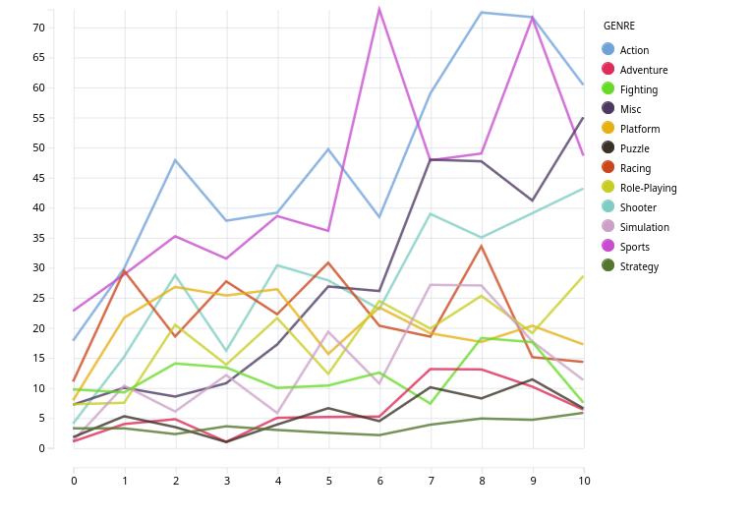

## 4 ème requête :

SELECT

CASE

WHEN Year BETWEEN 1980 AND 1989 THEN '1980-1989'

WHEN Year BETWEEN 1990 AND 1999 THEN '1990-1999'

WHEN Year BETWEEN 2000 AND 2009 THEN '2000-2009'

WHEN Year >= 2010 THEN '2010-présent'

END AS periode,

genre,

COUNT(*) AS nombre_de_jeux

FROM

SAE104

WHERE

ISNUMERIC(Year) = 1

GROUP BY

CASE

WHEN Year BETWEEN 1980 AND 1989 THEN '1980-1989'

WHEN Year BETWEEN 1990 AND 1999 THEN '1990-1999'

WHEN Year BETWEEN 2000 AND 2009 THEN '2000-2009'

WHEN Year >= 2010 THEN '2010-présent'

END,

genre

ORDER BY

periode, Genre;

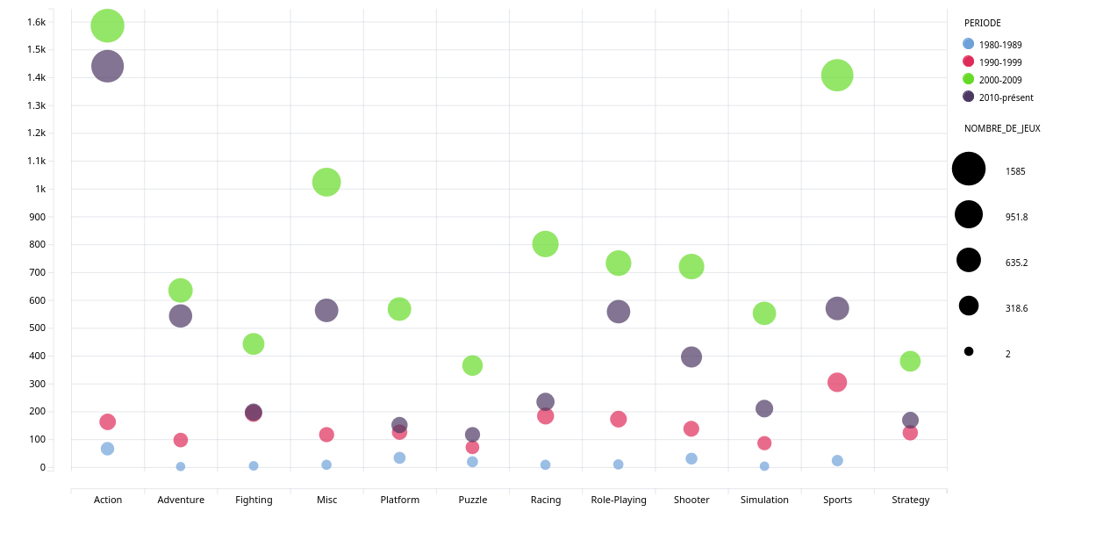

## 5 ème requête :

WITH TopJeu AS (

SELECT

Publisher,

Name,

Global_Sales,

ROW_NUMBER() OVER (PARTITION BY Publisher ORDER BY Global_Sales DESC) AS row_num

FROM SAE104

)

SELECT

Publisher,

SUM(Global_Sales) AS Somme_argent_millions,

AVG(Global_Sales) AS Moyenne_argent_millions,

MAX(Global_Sales) AS Jeux_le_plus_rentable,

-- Le jeu le plus vendu est celui avec row_num = 1

(SELECT Name FROM TopJeu WHERE Publisher = SAE104.Publisher AND row_num = 1) AS Jeu_le_plus_vendu,

COUNT(Name) AS Nbr_jeux_publié

FROM SAE104

GROUP BY Publisher

ORDER BY Somme_argent_millions DESC;

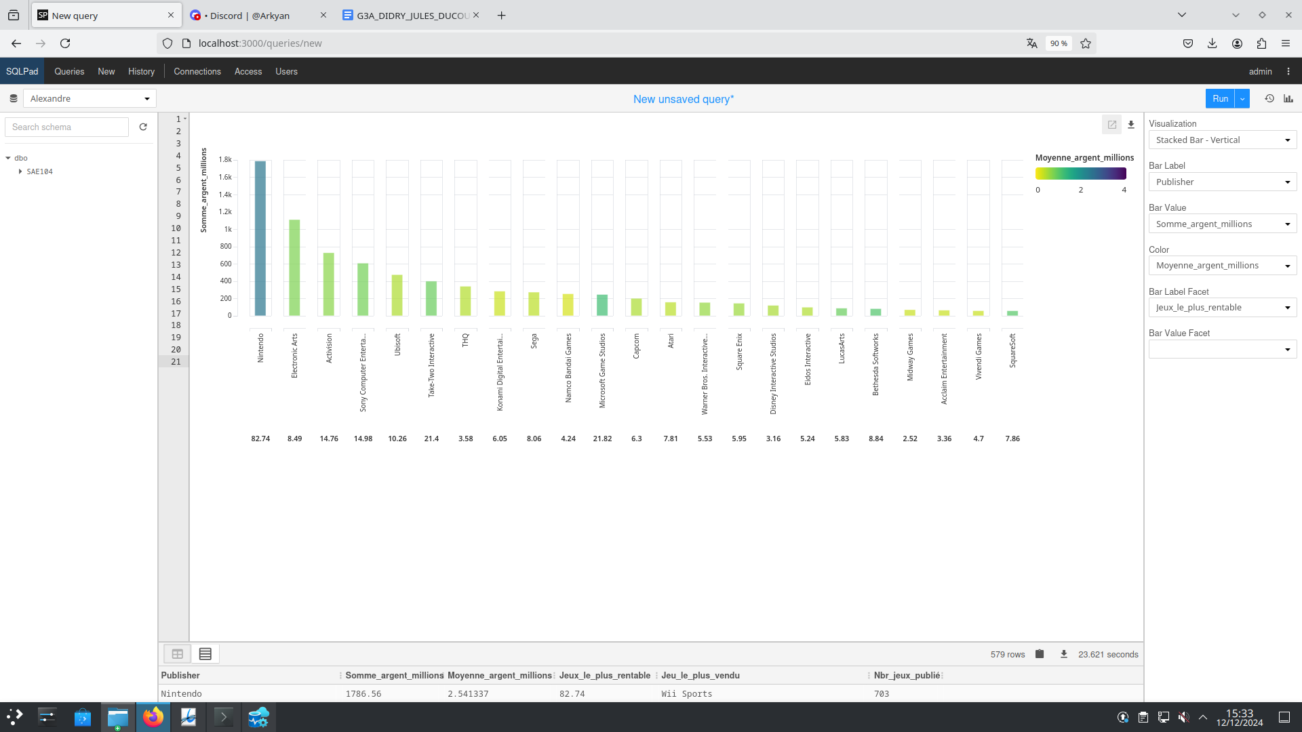

## 6 ème requête :

SELECT Platform, Genre, COUNT(Global_Sales) AS Nbr_jeux_vendu

FROM SAE104

GROUP BY Platform, Genre

ORDER BY Nbr_jeux_vendu DESC

